Профилактическое (публичное) мероприятие: Гостехнадзор Республики Татарстан подвел итоги работы за 2018 год
11 января 2019 г., пятница
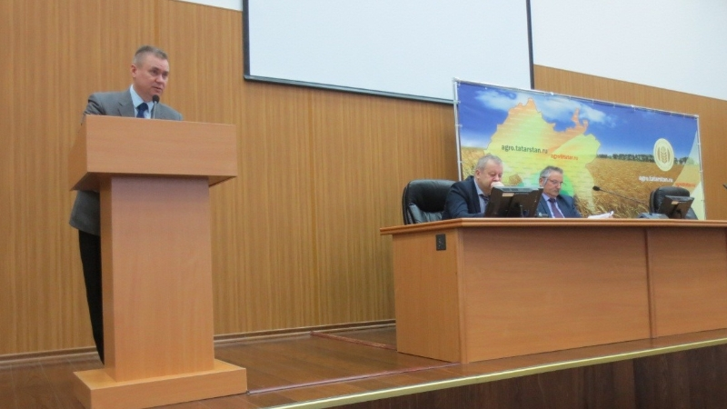
В Управлении Гостехнадзора Республики Татарстан состоялось рабочее совещание с начальниками отделов Гостехнадзора районов и городов республики. Были подведены итоги работы Управления за 4 квартал 2018 года и утвердили план работы на I квартал 2019 года.
На совещании были подведены итоги работы территориальных отделов Гостехнадзора, внесены предложения по улучшению работы в базе данных «Гостехнадзор Эксперт».
Обсуждался Федеральный закон от 29 июля 2018 г. № 245-ФЗ “О внесении изменений в статью 26.3 Федерального закона "Об общих принципах организации законодательных (представительных) и исполнительных органов государственной власти субъектов Российской Федерации" и статью 13.2 Федерального закона "О защите прав юридических лиц и индивидуальных предпринимателей при осуществлении государственного контроля (надзора) и муниципального контроля" в части регистрации аттракционов.
Итоги:
Подвел итоги работы начальник Управления Зиатдинов Радик Рагипович, выделив лучшие отделы Гостехнадзора, и указав на улучшение работы отделов которым необходимо повысить показатели эффективности работы.

